

**Studie proveditelnosti – podpora migrace lososa obecného v NP České Švýcarsko**

**specifikace zadání**

Projekt č. EHP-CZ02-OV-1-034-01-2014

Předmětem studie je zájmový úsek řeky Kamenice od její ústí do toku Labe, od 1 neprůchodné příčné překážky situované v „Tiché soutězce“ po následující 3. příčnou překážku, tedy jezy v Tiché soutězce, Divoké soutězce a U Dolského mlýna viz specifikace níže.

Cílem studie je návrh technického řešení obnovy volné migrace včetně projektové dokumentace pro 3 příčné překážky/objekty v zájmovém úseku řeky Kamenice výše, které v současnosti limitují migraci ryb. Hlavním cílovým druhem obnovy volné migrace bude losos obecný, *Salmo salar*.

**Studie bude obsahovat pro každou příčnou překážku řešení následujících části:**

1. Shromáždění dostupných technických, majetkoprávních a hydrologických informací.
2. Návrh možných technických řešení obnovy volné migrace pro lososa (rybích přechodů) formou projektové dokumentace.
3. Ekonomické vyhodnocení navrhovaných opatření zpracované formou orientačního propočtu a návrh možného financování navržených opatření.

**Detailnější popis částí studie:**

Pro zpracování této studie je nezbytné provést pečlivé shromáždění všech dostupných podkladů a dat, které k této problematice již existují. V případě návrhu technických řešení obnovy volné migrace lososa se jedná o migrační řešení a specifika známé především ze zahraničí (Spolková republika Německo, USA, Kanada, Skandinávie), protože v ČR jsou informace limitované. Zpracované odborné podklady budou v předstihu konzultovány nejen se zadavatelem studie (VÚV T.G.M., v.v.i) a koordinátorem projektu – Agentura pro ochranu přírody a krajiny ČR (AOPK ČR), kteří zde rovněž zastupují Komisi pro rybí přechody při AOPK, ale rovněž s Národním parkem České Švýcarsko a Severočeským územním svazem Českého rybářského svazu, kteří jsou strategickými partnery tohoto projektu a uživateli této studie. Pravidelné konzultace se zadavatelem, koordinátorem projektu a všemi partnery jsou povinností zpracovatele studie.

1. Shromáždění dostupných technických, majetkoprávních a hydrologických informací

Zpracovatel studie si zajistí všechna dostupná data. Bude třeba využít i dříve získaných podkladů/studií.

Jedná se o tyto podklady:

* hydrologická data
* informace o majetkoprávních vztazích
* informace týkající se nakládání s vodami
* podklady týkající se technických parametrů jednotlivých příčných překážek (jezy)
* případné dřívější návrhy obnovy volné migrace ryb
* pro jednotlivé příčné překážky budou shromážděna existující rozhodnutí úřadů a organizací (např. památková péče, vodoprávní rozhodnutí – nakládaní s vodami, majetkoprávní vztahy aj.)

1. Návrh možných technických řešení obnovy volné migrace pro lososa (rybích přechodů)

Jedná se o výstupy/zpracování těchto podkladů:

* vyhodnocení všech dostupných podkladů a dat výše týkajících se zájmového území
* rešerše migračních řešení volné migrace lososa v relevantním celosvětovém měřítku, která bude podkladem, resp. obhajobou předkládaných technických řešení obnovy volné migrace jednotlivých příčných překážek. Tato rešerše bude před vlastními návrhy technických řešení obnovy volné migrace lososa prezentována a diskutována se zadavatelem, koordinátorem a partnery projektu.
* Zpracování návrhů vhodných technických řešení obnovy volné migrace lososa (zprůchodnění) pro každou migrační překážku včetně hydrotechnického posouzení, jehož cílem je na základě zpracovaného digitálního modelu koryta a příčné překážky a modelu rychlosti proudění posoudit jednotlivé varianty při různých hydrologických situacích a to ve vazbě na a) požadavky nakládání s vodami (studie zahrnuje rovněž návrhy možných změn v nakládání s vodami, pokud to bude relevantní) a b) na migrační požadavky cílových druhů ryb. Cílem návrhu technických řešení obnovy volné migrace je tedy navrhnout nejvhodnější typ, lokalizaci a technické parametry rybích přechodů zpracované pro každou příčnou překážku. Návrhy přihlédnou k dalším okolnostem a to zejména k existujícím rybím přechodům, jejich současnému stavu a provoznímu režimu, k památkové ochraně, ochraně přírody a krajiny a nakládání s vodami, které můžou mít na výběr optimálního řešení podstatný vliv. Pro navržená řešení je třeba ve studii zmapovat i majetkové poměry u uvažovaných pozemků a předběžně zjistit postoje vlastníků dotčených ploch k navrženému řešení formou písemného vyjádření.

Návrh vhodných technických řešení obnovy volné migrace bude mít tyto náležitosti:

a) Souhrnná a technická zpráva

b) Přehledná situace s vyznačením jednotlivých objektů

c) Katastrální mapa s výpisem dotčených pozemků a jejich vlastníků

d) Dokladová část – stanoviska dotčených orgánů státní správy

e) Výkresová dokumentace stávajícího stavu, fotodokumentace.

f) Vyhodnocení hydrologie

g) Hydrotechnické posouzení

h) Výkresová dokumentace odpovídající stupni DUR

i) Soupis prací a dodávek (položkový rozpočet)

1. Ekonomické vyhodnocení navrhovaných opatření a návrh možného financování navržených opatření.

Studie provede ekonomické vyhodnocení navrhovaných opatření zpracované formou orientačního rozpočtu.

Bude obsahovat tyto položky:

a) Vyhodnocení nákladů na případnou realizaci navržených opatření (bez monitoringu)

b) Vyhodnocení nákladů spojených s provozem a údržbou navrhovaného opatření

c) Stanovení možných zdrojů financování navržených opatření.

Studie bude předána v tištěné verzi v 6 vyhotoveních a v digitální verzi ve formátu pdf.

**Specifikace zájmových příčných překážek**

1. Jez v Tiché soutězce, GPS: 14°16'31,276"E 50°52'10,503"N

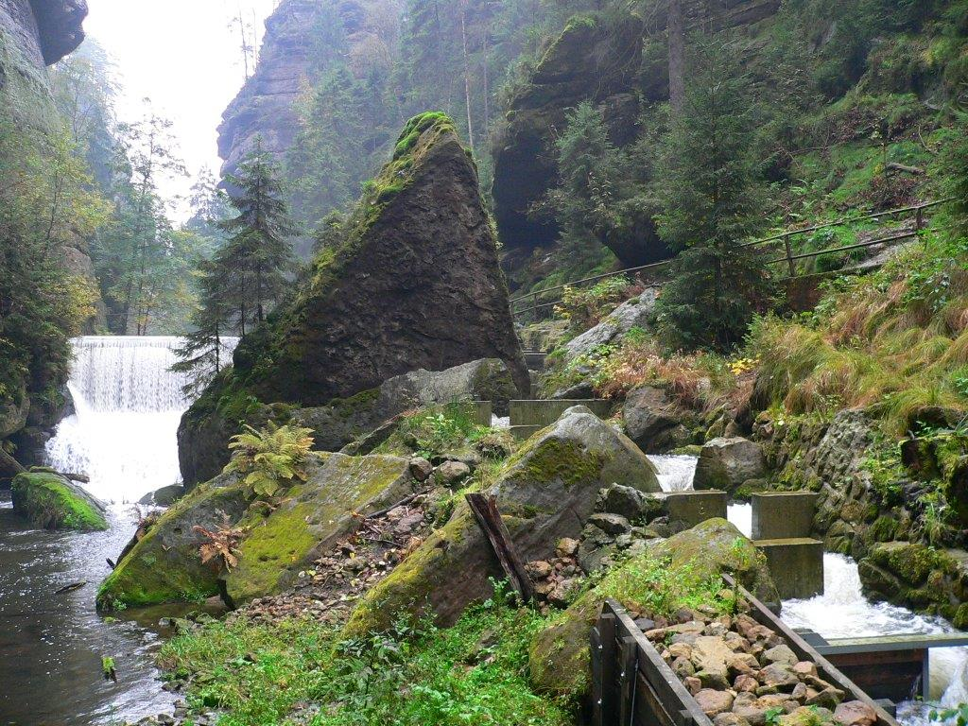

2. Jez v Divoké soutězce, GPS: 14°18'10,885"E 50°51'51,664"N

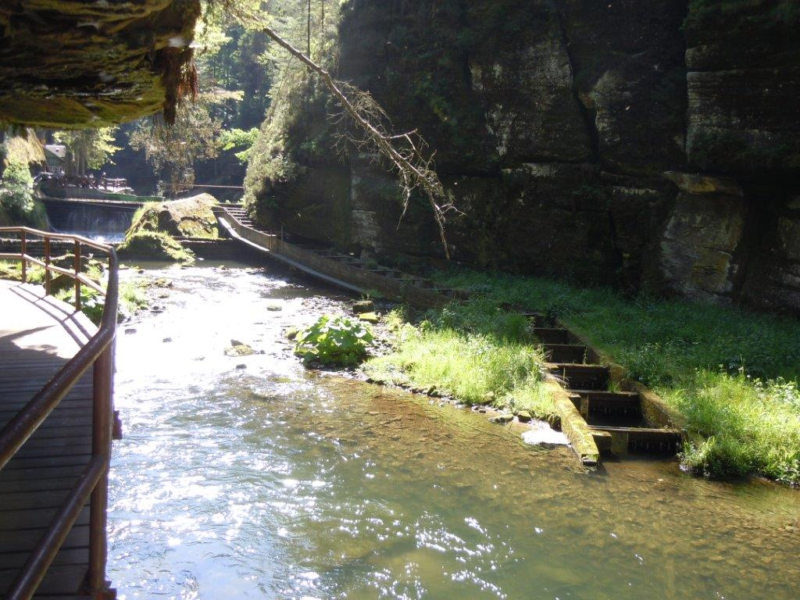

3. Jez na Dolském mlýně, GPS: 14°20'52,429"E 50°50'55,493"N

